PRÁCTICA N.º 3 — HOJA DE EVIDENCIAS
Construcción y consumo de servicios REST
COM-600 · Microservicios · Gestión 2/2026 · Tema 4 — Comunicación entre Microservicios
Nombre y apellidos | Cruz Grimaldez Manuel Dominique
Código universitario (CU) | 35-4879
Carrera y paralelo | Ing Sistemas
Fecha de entrega | 03/09/2026
Sistema operativo, versión de Node y de Docker | Windows, Node v24.19.0, Docker version 29.6.2
Repositorio (URL) | https://github.com/dominique01Cruz/Cruz.Manuel-Com600-2-26/tree/15e1383ad9fb86b8ce7432cabd79ada93d6c306b/Practicas

Cómo se llena: Este documento se completa mientras se ejecuta la Parte 1 del enunciado. Cada captura y cada pregunta lleva el mismo número aquí y allá.
Las capturas deben ser de su propia máquina: debe verse el nombre de usuario o del equipo en la terminal. Recorte solo lo necesario, pero que el comando y su salida se lean con claridad.
Al terminar, exporte este archivo a PDF y súbalo a la plataforma junto con el enlace del repositorio.
Control de avance
Marque con una X a medida que complete cada laboratorio.
Laboratorio | Capturas | Preguntas | Completado
Laboratorio 0 — Entorno y proyecto base | 1, 2, 3 | 1 | X
Laboratorio 1 — Diseño del recurso: rutas, verbos y lo que no es REST | 4, 5 | 2 | X
Laboratorio 2 — CRUD completo con los códigos de estado correctos | 6, 7, 8 | 3 | X
Laboratorio 3 — Validación de entrada y errores con formato uniforme | 9, 10, 11 | 4 | X
Laboratorio 4 — Persistencia con MongoDB en contenedor y configuración por entorno | 12, 13 | 5 | X
Laboratorio 5 — Colecciones grandes: paginación, filtrado y ordenamiento | 14, 15 | 6 | X
Laboratorio 6 — Versionado, contrato OpenAPI y empaquetado con Docker Compose | 16, 17, 18 | 7, 8
PARTE 1 — EVIDENCIAS DE LOS LABORATORIOS
Laboratorio 0 — Entorno y proyecto base
Captura N.º 1: salida de los cuatro comandos anteriores en su terminal.
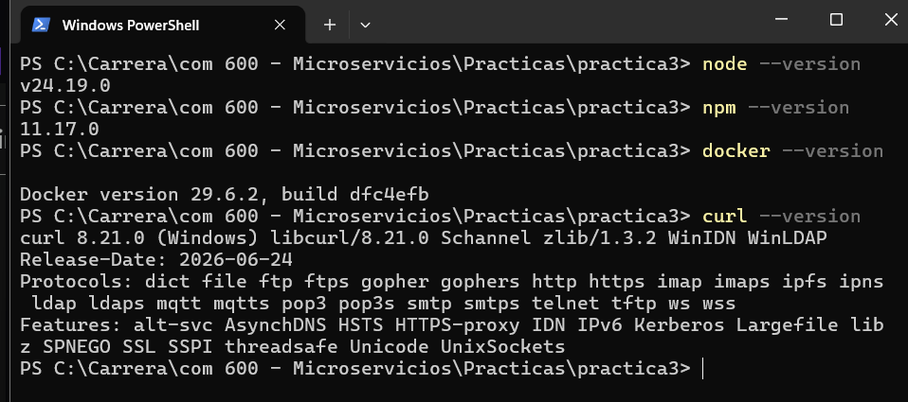

Pregunta N.º 1. La Práctica 1 trabajó MongoDB desde el shell y la Práctica 2 empaquetó una API con Docker. ¿Qué agrega esta práctica que ninguna de las dos resolvía todavía?
Esta práctica agrega la integración completa entre la API y MongoDB usando un ORM/ODM (Mongoose), con persistencia de datos y configuración por entorno. Específicamente:

Captura N.º 2: salida de docker ps mostrando el contenedor mongo-practica3 en estado Up.

Captura N.º 3: salida de curl -i http://localhost:3000/salud, donde se lea la línea HTTP/1.1 200 OK y el cuerpo JSON.
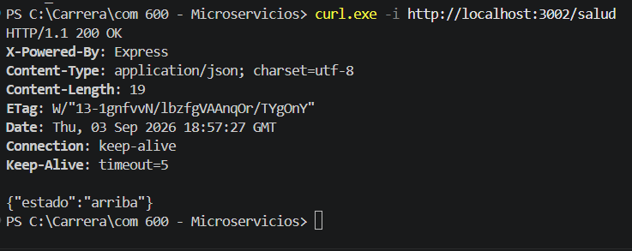
estoy usando el puerto 300 en otro proyecto

Laboratorio 1 — Diseño del recurso: rutas, verbos y lo que no es REST
Captura N.º 4: salida de curl -i http://localhost:3000/usuarios mostrando el 200 y los dos usuarios en JSON.
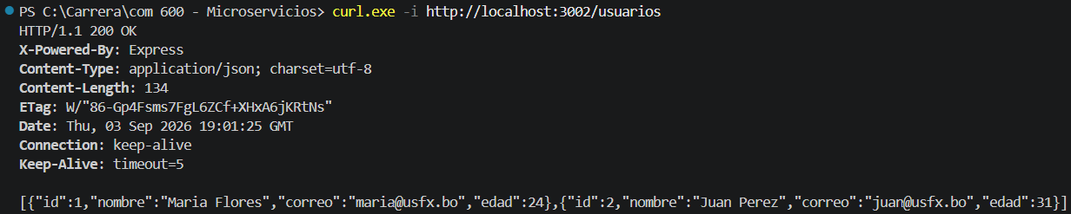 [ Pegue aquí la captura de pantalla ]

Captura N.º 5: las dos salidas de curl -i: la ruta correcta con 200 y la ruta inexistente con 404.
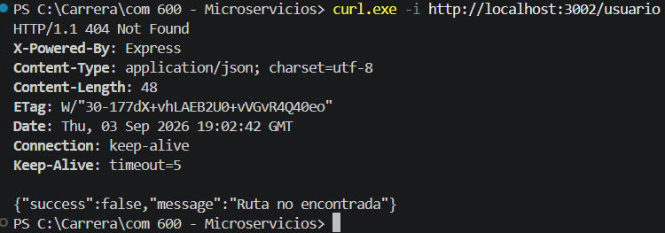

Pregunta N.º 2. La guía anterior de la materia usaba rutas como /crearUsuario y /borrarUsuario. Elija dos de ellas, reescríbalas en estilo REST y explique qué problema concreto evita el cambio para quien consume la API desde otro microservicio.
REST unifica la forma de interactuar con cualquier recurso, mientras que rutas como /crearUsuario obligan al cliente a aprender un vocabulario diferente para cada servicio.

Laboratorio 2 — CRUD completo con los códigos de estado correctos
Captura N.º 6: salida de curl -i del POST mostrando HTTP/1.1 201 Created y la cabecera Location con la URL del nuevo usuario.
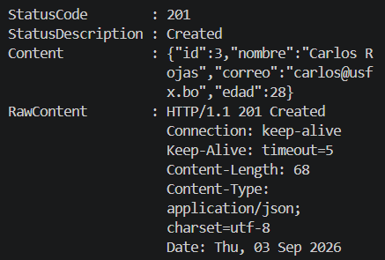

Captura N.º 7: las dos salidas de curl -i: el usuario existente con 200 y el inexistente con 404.
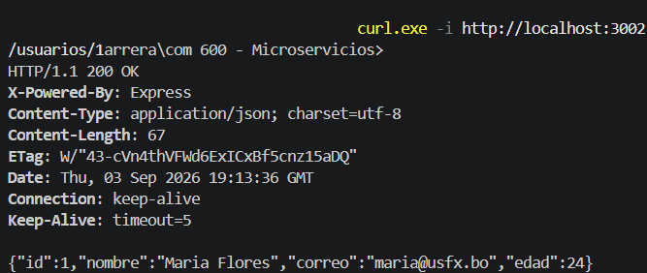

[ Pegu 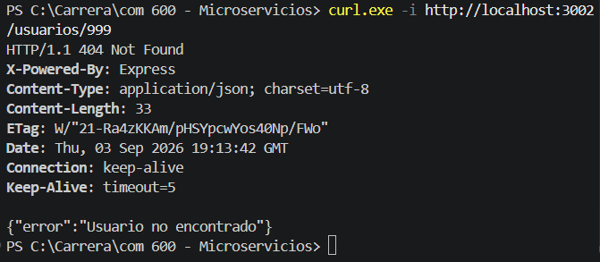e aquí la captura de pantalla ]

Captura N.º 8: salida de curl -i del PUT con 200 y del DELETE con 204 No Content sin cuerpo.
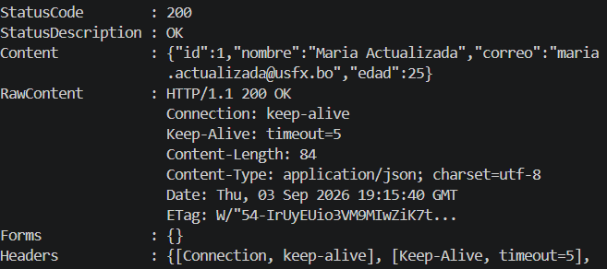
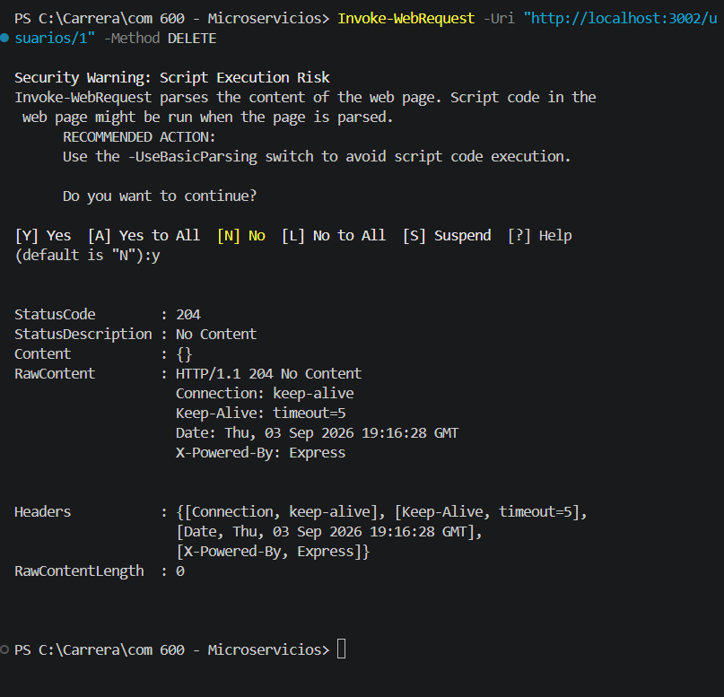

Pregunta N.º 3. Ejecute dos veces el mismo POST y después dos veces el mismo DELETE sobre un usuario existente. Compare los códigos obtenidos y explique, con esos resultados, por qué se dice que DELETE es idempotente y POST no lo es.
Idempotente = da lo mismo si lo haces 1 vez o 100 veces, el resultado final es idéntico.

Laboratorio 3 — Validación de entrada y errores con formato uniforme
Captura N.º 9: salida de un POST con edad negativa y correo inválido, mostrando el 400 y el cuerpo de error con los dos detalles.
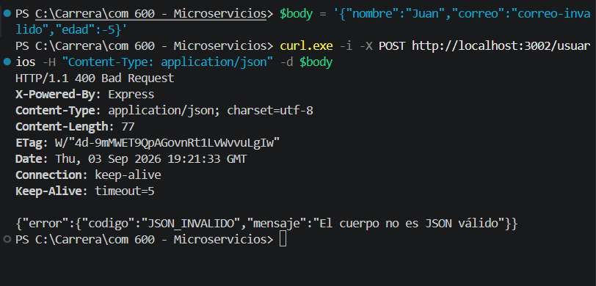

Captura N.º 10: las tres respuestas de error (400, 404 y 409) con el mismo formato de cuerpo.
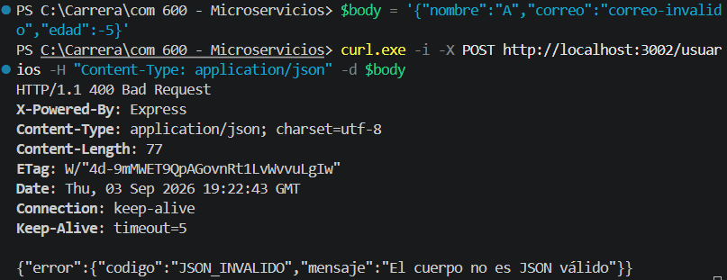
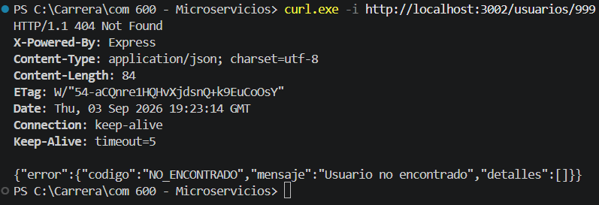
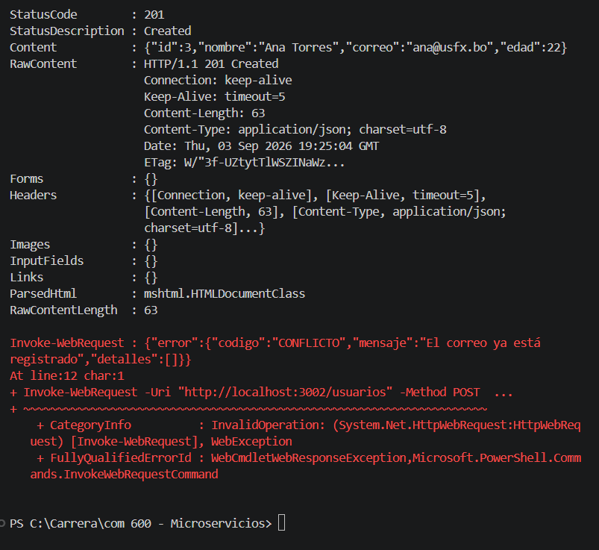

Pregunta N.º 4. Un compañero propone responder siempre 200 y poner el resultado real dentro del cuerpo, con un campo transaccion true o false. ¿Qué pierde el consumidor de la API con esa decisión? Mencione al menos dos consecuencias concretas.
Usar siempre 200 convierte a los códigos de estado en inútiles, obligando al cliente a inspeccionar el cuerpo para saber si hubo error, y rompiendo la funcionalidad de proxies y cachés que dependen de esos códigos.

Captura N.º 11: respuesta 400 con el código JSON_INVALIDO al enviar un cuerpo malformado, en formato JSON y no en HTML.
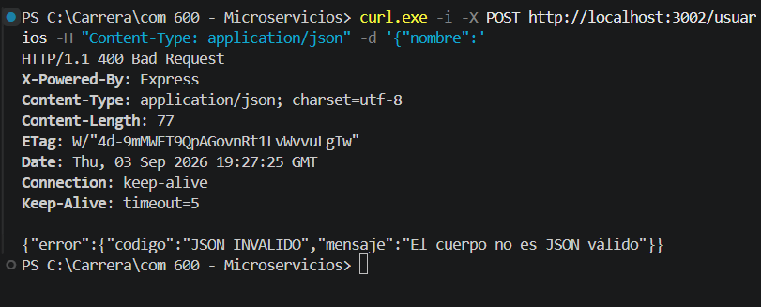

Laboratorio 4 — Persistencia con MongoDB en contenedor y configuración por entorno
Captura N.º 12: el POST, el reinicio del servidor y el GET posterior mostrando que el usuario sigue existiendo.
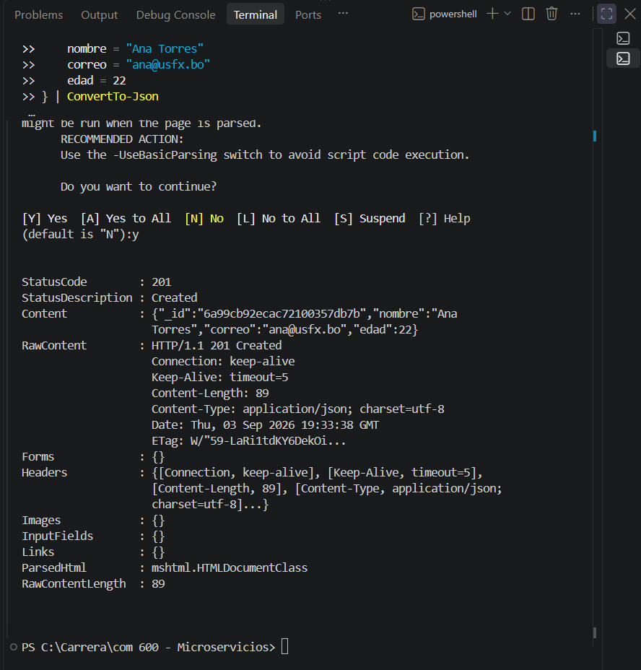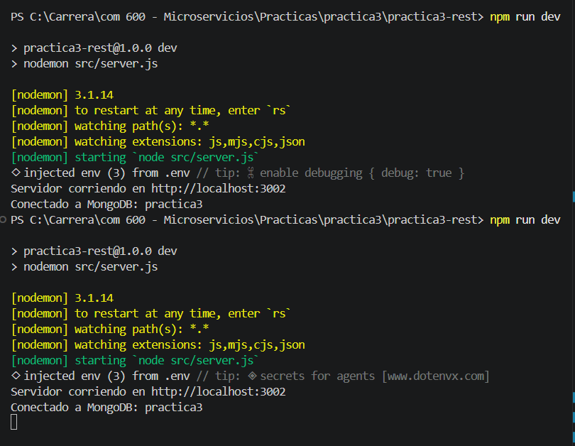
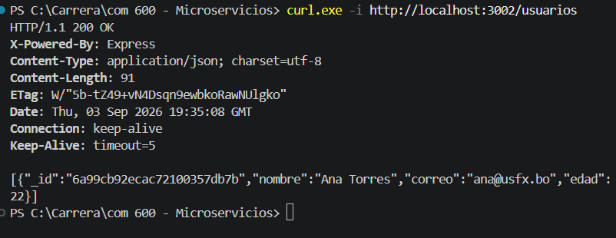

Captura N.º 13: sesión de mongosh mostrando el documento insertado por la API y el índice único sobre correo.
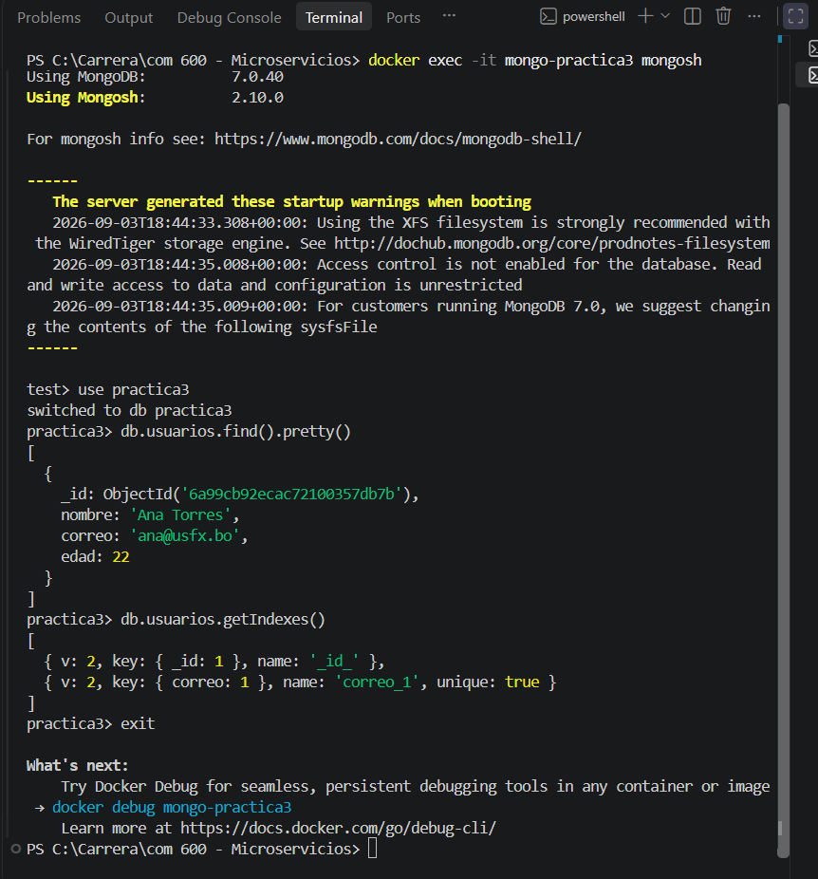

Pregunta N.º 5. El identificador dejó de ser un número correlativo y pasó a ser el _id que genera MongoDB. ¿Qué consecuencia tiene ese cambio para las URL de la API y para el cliente que ya las estaba usando? Relaciónelo con la necesidad de versionar.
El cambio de ID numérico a ObjectId rompe la compatibilidad con clientes existentes porque las URL cambian de formato. Para evitar que los clientes dejen de funcionar, se debe versionar la API (ej: /v1/ y /v2/), permitiendo que ambas versiones coexistan mientras los clientes migran a la nueva versión.

Laboratorio 5 — Colecciones grandes: paginación, filtrado y ordenamiento
Captura N.º 14: salida de curl mostrando el tiempo y el tamaño de la respuesta sin paginar.
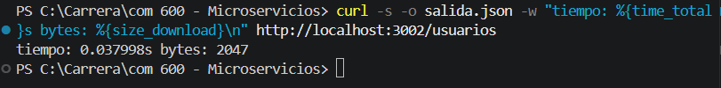

Pregunta N.º 6. Con el tiempo y el tamaño que acaba de medir, estime qué ocurriría si veinte clientes pidieran la colección completa a la vez. Explique por qué la paginación es una decisión de diseño del servidor y no una comodidad del cliente.
La paginación es una protección del servidor contra sobrecarga, no una opción de conveniencia para el cliente. El cliente no sabe cuántos datos hay; el servidor sí.

Captura N.º 15: las tres respuestas: la segunda página, el filtro por edad ordenado y el límite recortado al tope de 100.
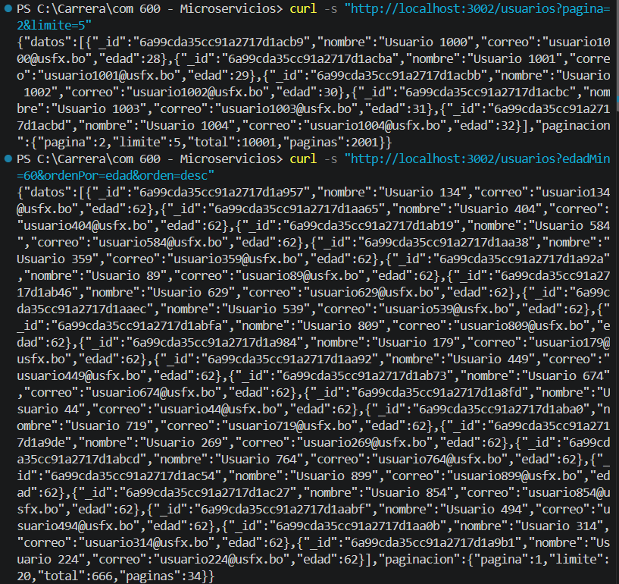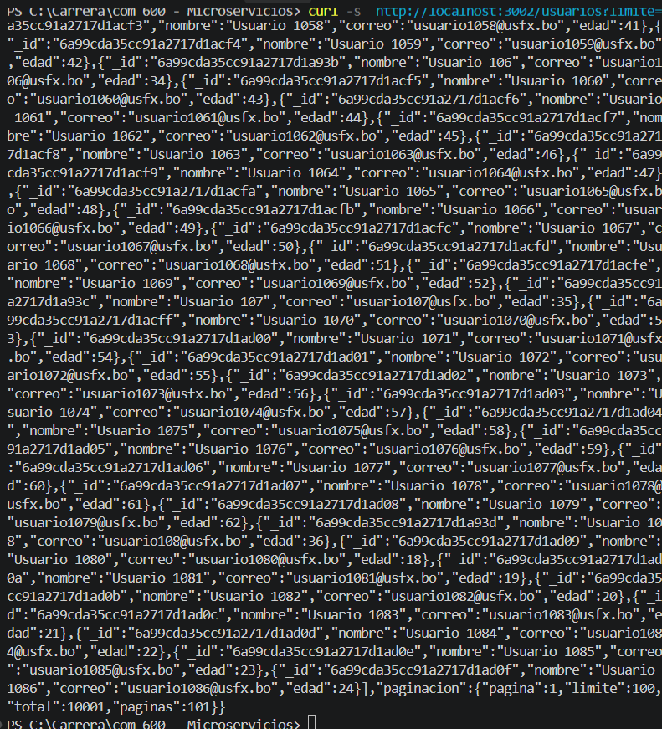

Laboratorio 6 — Versionado, contrato OpenAPI y empaquetado con Docker Compose
Captura N.º 16: las dos respuestas: /v1/usuarios con 200 y /usuarios con el 404 del manejador central.
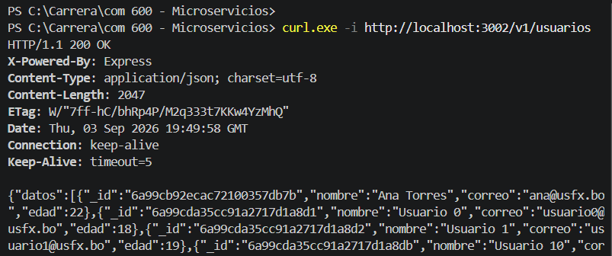
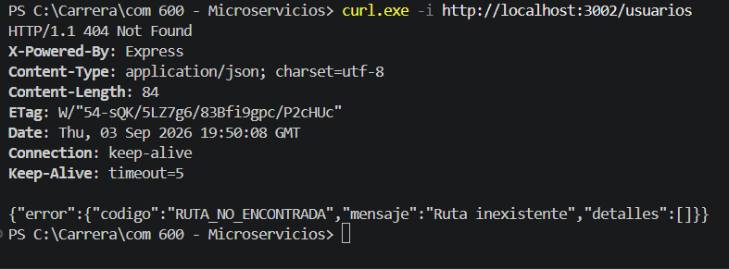

Captura N.º 17: interfaz de OpenAPI en el navegador mostrando el resultado de una petición ejecutada desde ella, con su código de estado.
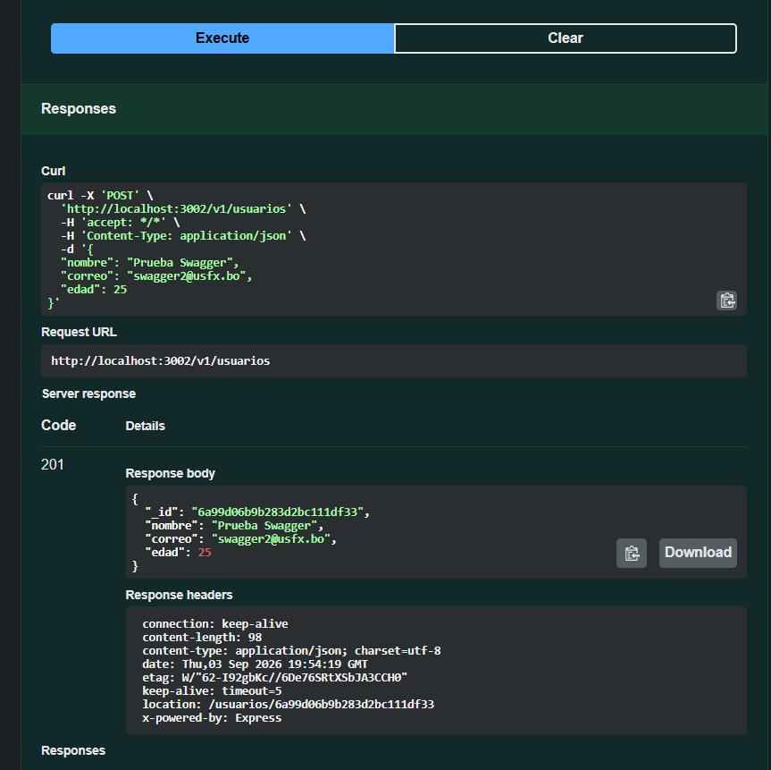

Pregunta N.º 7. El contrato vive en el repositorio, junto al código. ¿Qué problema aparece cuando el contrato y la implementación se separan, y qué haría usted para que no ocurra en su proyecto integrador?
Contrato e implementación deben vivir y actualizarse juntos; si se separan, la documentación miente y el cliente confía en algo falso. La solución es mantenerlos en el mismo repositorio y sincronizarlos en cada cambio.

Captura N.º 18: salida de docker compose ps con los dos servicios arriba y la respuesta de curl al servicio contenedorizado.
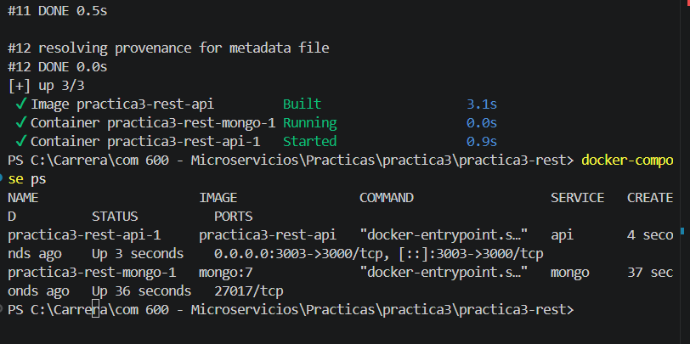 [ Pegue aquí la captura de pantalla ]

Pregunta N.º 8. Dentro del compose la variable MONGO_URL apunta a mongodb://mongo:27017 y no a localhost. Explique por qué, y qué ocurriría si dejara localhost en esa variable.
localhost en Docker Compose apunta al contenedor que ejecuta la API, no a la base. mongo es el nombre del contenedor de MongoDB dentro de la red interna de Docker.

Cierre de la Parte 1
Responda brevemente antes de entregar:
¿Qué parte de la práctica le resultó más difícil y por qué?
MongoDB y el repositorio → Integrar la base de datos con la API fue complejo por las conexiones asíncronas y la diferencia entre localhost y el nombre del contenedor.

¿Qué error tuvo que resolver por su cuenta y cómo lo resolvió?
Cannot find module 'express' → Ejecuté npm install para reinstalar las dependencias y reinicié el servidor.

¿Qué haría distinto si tuviera que repetir esta práctica?
Tomar capturas al avanzar y usar siempre el mismo puerto (3002) desde el principio.

Declaración de autoría: Declaro que las capturas presentadas fueron tomadas en mi propio equipo y que las respuestas son de mi autoría. Entiendo que presentar evidencias de otra persona anula la Parte 1 de esta práctica.

_____________________________  Firma del estudiante | _____________________________  Fecha

